Е.И.Андрейченко
МОУ СОШ №8 г.Выкса Нижегородская область

Система воспитательной работы по личностному и профессиональному самоопределению старшеклассников

Воспитательные задачи в профильном классе не имеют определенных особенностей и связаны с созданием условий для обретения выпускником смыслов ответственного, активно творческого отношения к собственному образованию и переноса этого опыта в область конструирования собственной жизни. Отличие воспитательной работы состоит в выборе направлений. Воспитание в профильном классе и деятельность должна быть связана с областью интересов и ориентаций учащихся.
Анализируя результаты анкетирования можно сделать вывод, что только 45% учащихся сделали осознанный выбор обучения в информационно-технологическом классе. Проблема выбора профиля определила цели воспитательной работы по личностному и профессиональному самоопределению старшеклассников:
- ориентирование учащегося на профессиональное самоопределение
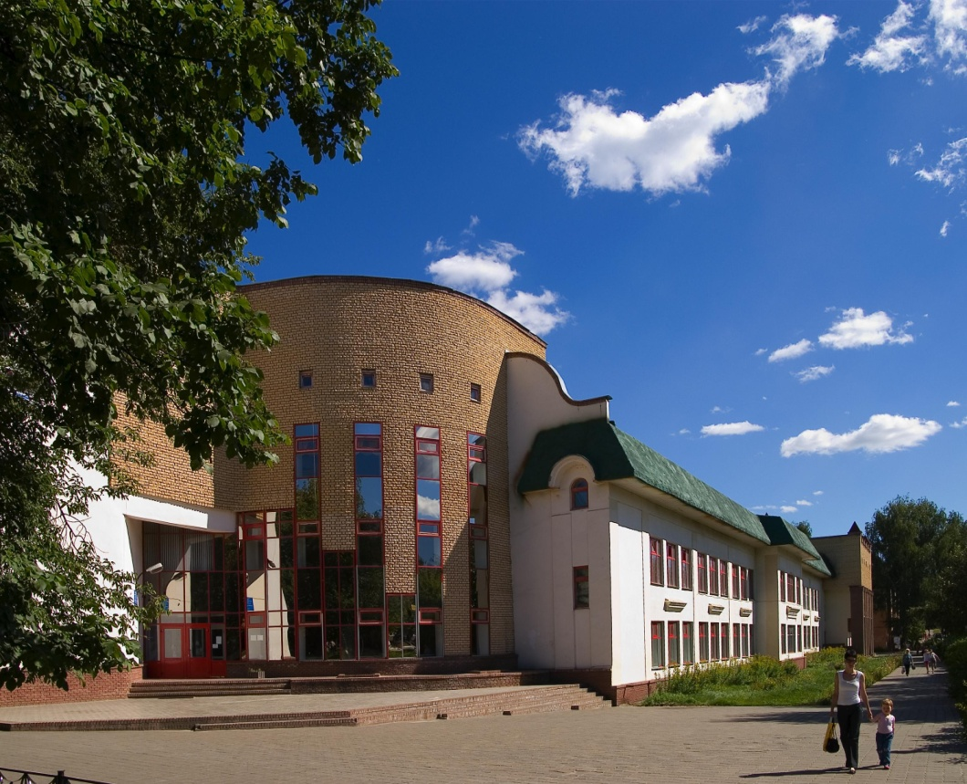
-развитие самостоятельной, творческой, личности
-воспитание социально адаптированного выпускника.
Особенно перспективным в решении поставленных задач является использование проектных видов деятельности.
Метод проектов позволяет осуществлять коллективную деятельность на основе проявления собственной инициативы каждого участника, необходимости внесения личного вклада в разработку проекта и презентацию результатов. В результате работы происходит обмен всеми видами информации, получаемой в ходе проектной деятельности, индивидуальные и совместные впечатления и переживания. Учащиеся приобретают навыки работы и делового общения в группе. И уже в первой четверти в условиях адаптации в профильном классе, используя метод проектов, создана первая классная презентация - «История нашей родной и любимой школы по материалам музея боевой и трудовой славы».

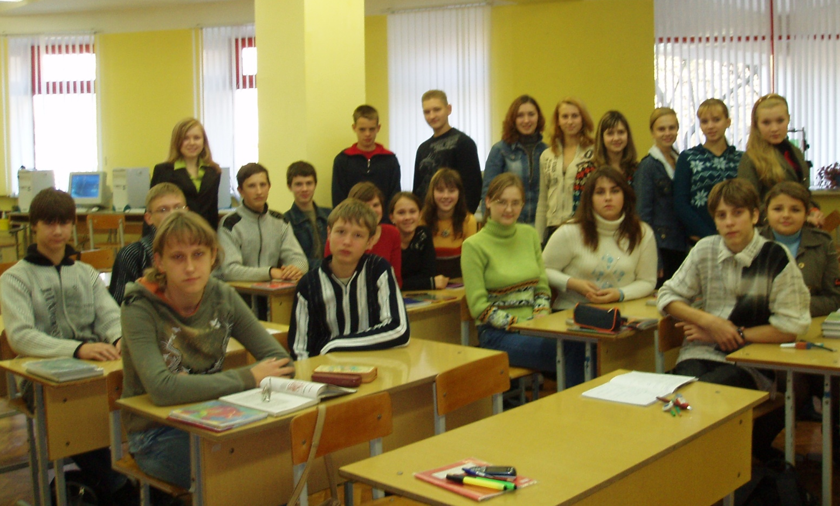
На рефлексивном этапе каждым участником проекта проведён анализ собственного осознания деятельности, понимание смысла межличностного общения в ходе работы над проектом, обращение участников к себе и друг другу в новом качестве, с высоты приобретенного опыта совместной деятельности. А главный вывод учащихся: «Мне нравиться работать в содружестве с одноклассниками!». Первая работа, первый успех, использование информационных технологий в работе дали толчок многим проектам учащихся класса и в социально-значимых и предметных областях.
Ключевой ценностью – ориентиром школьного воспитания является формирование нравственно-смыслового отношения к собственному образованию:
- самоопределение в области учения
- понимание целей собственного образования и смысла вкладывания сил в процесс школьного обучения
- способность осознанного выбора знаний
- рефлексия, стремление и готовность анализировать результаты собственных достижений
- ответственность перед самим собой, родителями
- самостоятельность, саморазвитие.
Используя диагностические методики по выявлению отношения к образованию, мною получен ответ на вопрос: понимает ли ученик смысл собственного обучения. Большинство учащихся класса имеет высокий уровень мотивации к учению и развитию собственных способностей. Но результаты анкетирования «Определение в выборе профессии» показали, что только 10% учащихся самостоятельно определились в выборе, за 30% - профессию выбрали родители. 50% учеников не согласны с мнением родителей о дальнейшей учёбе и будущей профессии, 15 % - с родителями не обсуждали данный вопрос.
Родительское собрание «Будущая профессия моего ребенка» через анкетирование и мини-сочинение в форме рассуждения позволило выявить отношение родителей к профессиональному самоопределению ребенка. Принято решение с целью успешности в решении задач классному руководителю знакомить родителей с результатами работы по личностному и профессиональному самоопределению детей.
Научно-методическое пособие «Психологическое сопровождение выбора профессии» под редакцией доктора психологических наук Л.М. Митиной позволило спланировать программу классных часов. Авторы пособия разработали основные принципы развивающей психологической работы со старшеклассниками и технологии, предназначенные для индивидуальной и групповой работы по выбору и подготовке к профессии.
Практический курс «В поисках своего призвания» это уроки – беседы, дискуссии. Профессиональная успешность взрослого связана с профессиональным самоопределением выпускника. Первый урок в этом цикле анализ конкретной ситуации: «Многие люди выбирают профессию чисто случайно. К чему это может привести? – вспомните кого-нибудь из близких, знакомых, кому его работа в тягость. Опишите этого человека. С чем приходится сталкиваться его домашним? Как это сказывается на его личной, семейной жизни?» В результате дискуссии на эту тему учащиеся дали подробную характеристику такому человеку. Цель обсуждения этого вопроса чтобы учащиеся представили себе картину профессиональной неудовлетворенности человека и ее причины.
Результаты занятия «В мир профессий – по компасу» с целью определения профессиональной направленности по тесту профессиональных предпочтений Дж. Голланда «Шесть профессиональных типов личности» привели не только к совместному обсуждению результатов в классе, но и дома.
Урок- презентация «Заочное путешествие по ВУЗам страны», встречи с выпускниками, ролевая игра «В мире профессий», экскурсии на металлургический завод, тренинг профессионального самоопределения «Помечтаем о будущей карьере» позволили учащимся самораскрытию, самопознанию, развитию умения анализировать. Результат данной работы нашёл отражение в построении учащимися личной профессиональной перспективы по схеме Е.А.Климова.
Компоненты ЛПП | Вопросы и задания по схеме построения ЛПП
1. Осознание ценности честного труда | Стоит ли в наше время честно трудиться? Почему?
2. Осознание необходимости профессионального образования после школы | Стоит ли учиться после школы, ведь можно и так хорошо устроится?
5. Выделение дальней профессиональной цели (мечты) | Кем бы вы хотели стать (по профессии) через 10-15 лет?
6. Выделение ближайших профессиональных целей | Выделите основные 5-7 этапов на пути к своей мечте.
… | …
14. Начало практической реализации ЛПП | Что вы уже сейчас делаете для реализации своих планов?

Показателем эффективности профориентационной является увеличение собственного выбора профессии.

Работа играет важную роль в жизни каждого человека и оказывает большое влияние на его состояние и самочувствие. Психологи доказали, что удачно выбранная профессия повышает самоуважение и позитивное представление человека о себе. Очень важно для выпускника, вступающего в мир профессий, сделать правильный выбор.

